|  |  |
| --- | --- |
|  | **Secretaria Municipal de Educação**  **E.M.E.B. Professor Vitoldo Alexandre Czech**  **Diretora: Lucélia Aparecida Gabrielli**  **Assessora Pedagógica: Maria Claudete T. Gervásio**  **Assessora Administrativa: Rosane Eva Bucco**  **Professor (a): Jaqueline Demartini**  **Disciplina: Inglês**  **Série/ano: 5º ano Data ...../....../.......**  **Aluno (a)..................................................................** |

**ATIVIDADE DE INGLÊS - 5º ANO**

Catanduvas,June21st 2021

Today is Monday

**Luke’s busy day – Diaagitado de Luke**

Observe os relógios, assinale a hora correta e faça a forma escrita em Inglês. Utilize a tabelinha dos numbers.

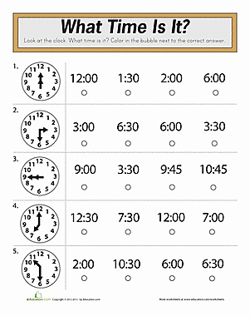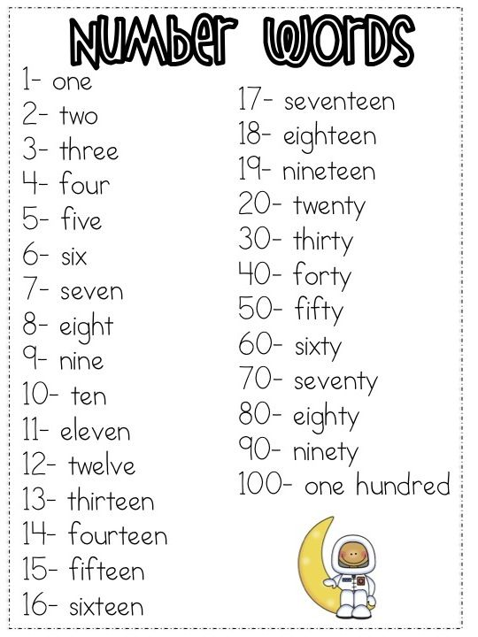

1. It’s _____________________________________________.
2. ________________________________________________.
3. ________________________________________________.
4. ________________________________________________.
5. _______________________________________________